绝密 ★ 考试结束前

浙江省2014年4月高等教育自学考试

单片机原理及应用试题

课程代码：02358
请考生按规定用笔将所有试题的答案涂、写在答题纸上。

选择题部分
注意事项：
1. 答题前，考生务必将自己的考试课程名称、姓名、准考证号用黑色字迹的签字笔或钢笔填写在答题纸规定的位置上。
2. 每小题选出答案后，用2B铅笔把答题纸上对应题目的答案标号涂黑。如需改动，用橡皮擦干净后，再选涂其他答案标号。不能答在试题卷上。

一、单项选择题(本大题共5小题，每小题2分，共10分)
在每小题列出的四个备选项中只有一个是符合题目要求的，请将其选出并将“答题纸”的相应代码涂黑。错涂、多涂或未涂均无分。
1.存储器中，每个存储单元都被赋予唯一的编号，这个编号称为
A.地址 B.字节
C.列号 D.容量
2.80C51的程序计数器PC为16位计数器，其寻址范围是
A.256B B.32KB
C.64KB D.256KB
3.在片外扩展一片8K的EEPROM 2764需要______根地址线。
A.11 B.12
C.13 D.14
4.80C51单片机的串行中断入口地址为
A.0003H B.0013H
C.0023H D.0033H
5.下列指令中属于位寻址方式的是
A.MOV A，20H B.MOV C，20H
C.MOV 20H，30H D.MOV A，#30H
二、判断题（本大题共5小题，每小题2分，共10分）
判断下列各题，在答题纸相应位置正确的涂“A”，错误的涂“B”。
6.中央处理器包括运算器和存储器两部分电路。
7.定时/计数器工作于定时方式时，是通过89C51片内振荡器输出经12分频后的脉冲进行计数，直至溢出。
8.80C51单片机的扩展程序存储器与片内程序存储器存储空间重叠。
9.在中断响应时断点地址自动入栈。
10.80C51晶振频率6MHz，则串口方式0波特率为1MHz。

非选择题部分
注意事项：
用黑色字迹的签字笔或钢笔将答案写在答题纸上，不能答在试题卷上。

三、填空题(本大题共7小题，每空2分，共20分)
11.欲访问80C51单片机的内部程序存储器，则EA引脚必须为______。
12.十进制数87的补码是______。
13.80C51单片机有______个中断源。
14.80C51是______位单片机。
15.80C51单片机的SP是______，它存放的是______。
16.单片机汇编语言程序共有3种基本结构形式，即______、______和______。
17.输入电压满量程为4.096V的12位A/D转换芯片的分辨率是______mV。
四、简答题(本大题共3小题，每小题6分，共18分)
18.简述80C51的中断源。
19.简述ALE、、、的功能。
20.简述异步串行通信方式及帧格式。
五、分析程序(本大题共3小题，每小题6分，共18分)
21.下列程序段执行后，(R₀)=______,(7EH)=______,(7FH)=______。
MOV R0，#7EH
MOV 7EH，#0FFH
MOV 7FH，#39H
INC @R₀
INC R₀
INC @R₀
22.已知MOV指令周期为1，NOP指令周期为1，DJNZ指令周期为2，单片机晶振频率为6MHz，相应程序如下：（6分）
MOV R₃， #6
LOOP:NOP
NOP
DJNZ R₃， LOOP
（1）执行完该程序需要的时间是______；
（2）指令MOV R3，#6中，目的操作数的寻址方式是______;
（3）NOP指令所起的作用是______。
23.已知（SP）=60H,子程序SUB的首地址为5678H,现执行位于1234H的ACALL SUB双字节指令后，（PC）=______，（61H）=______,(62H)=______。
六、综合题（本小题共3小题，共24分）
24.用查表法，编程求出片内RAM50H单元中存放的1位十进制数的ASCII码，并存放在片外RAM1234H单元。（6分）
25.已知晶振频率为6MHz，在P1.0引脚输出周期为500微秒、占空比50%的矩形波，若采用T1中断，工作方式2，试写出程序。（10分）
26.下图为某80C51应用系统的3位LED8段共阳极静态显示的接口电路，数码管段码的最低位为“a”段，最高位为“dp”段。已知8255端口地址为7F00H-7F03H，工作在方式0输出，试完成使3位LED数码管从左到右显示“369”的程序段。（8分）
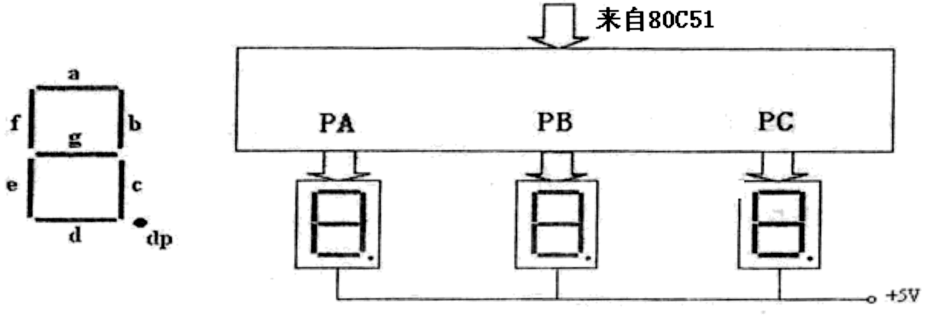
ORG1000H
SUB: MOVDPTR,______；8255初始化
MOVA,______
MOVX@DPTR,A
MOVDPTR,______；写A口
MOVA,______
MOVX@DTPR,A
MOVDPTR,______；写B口
MOVA,______
MOVX@DTPR,A
MOVDPTR,______；写C口
MOVA,______
MOVX@DTPR,A
RET

